17.07.2018. UA1CEG/p в лесах- полях .
(Home made, 3 watts, Delta)
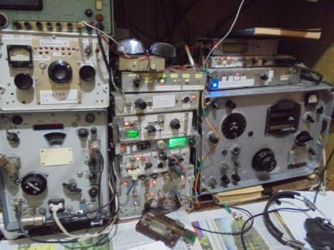
Посмотрел 14060. Как ни удивительно, DL проводит QSO. Хватаю радио- сумку и вперёд!
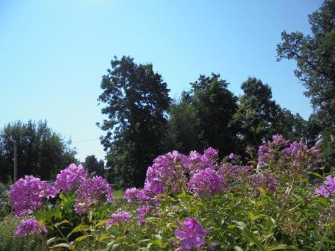

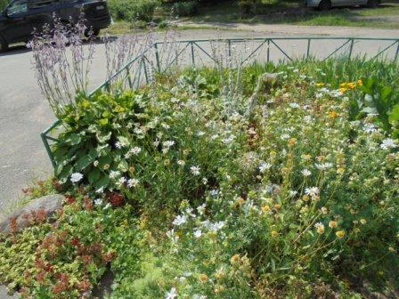

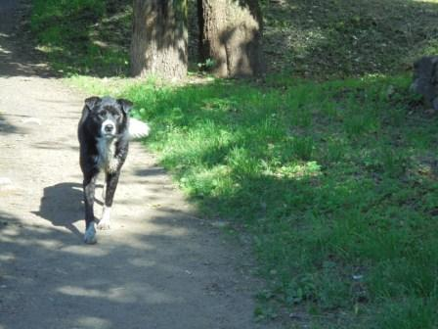
+28, и пёсик меня отказался сопровождать!
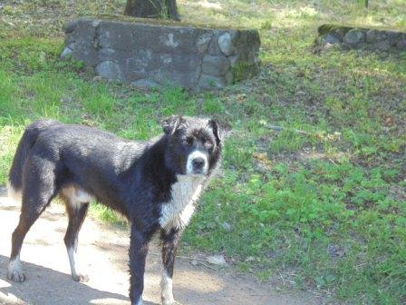
Не пошёл со мной, только что он окунулся в озеро и идти снова по жаре…
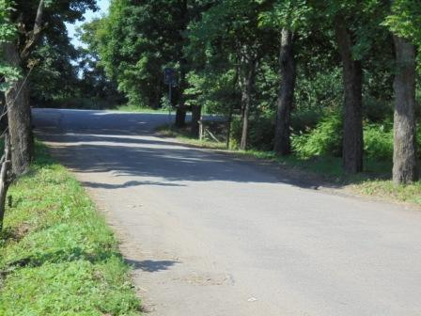

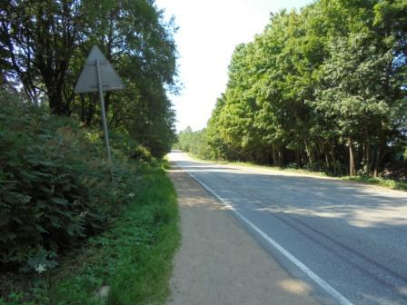

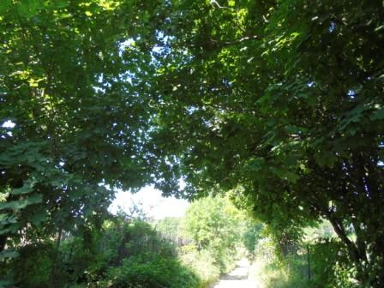
Деревья ветками образовали арку.
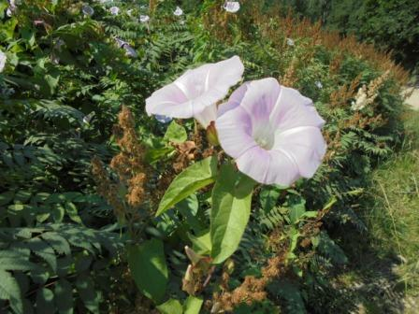

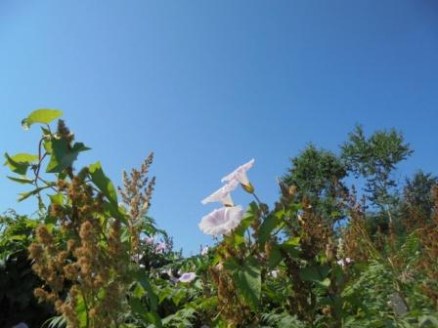

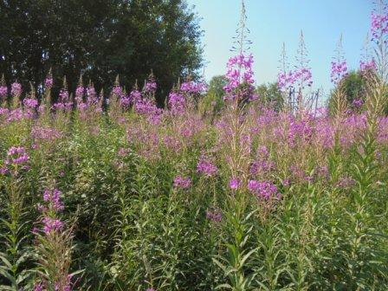

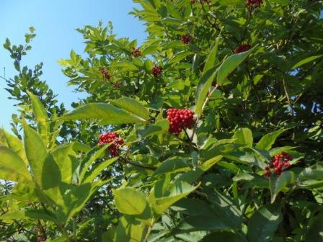

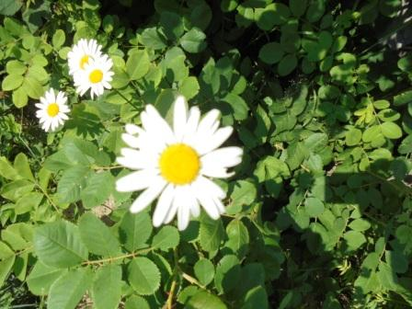

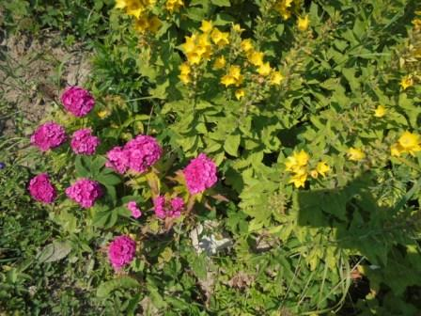

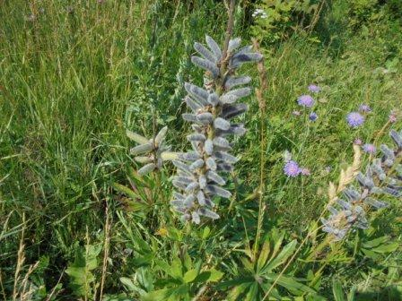

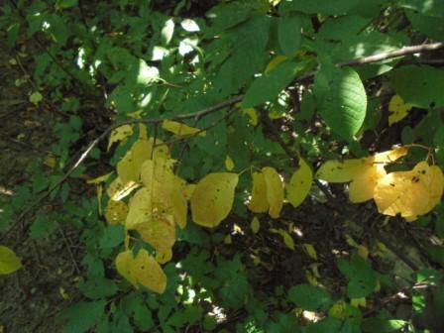
Увы, половина лета прошло, деревья уже начинают готовиться к осени.
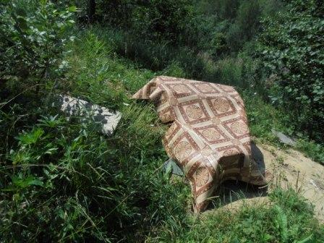

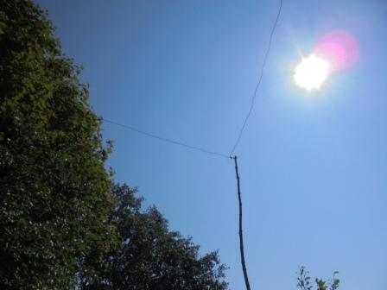

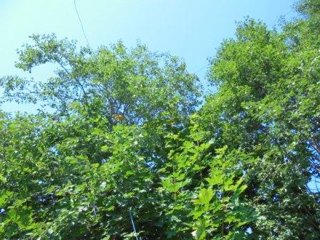
Дельта, если присмотреться…

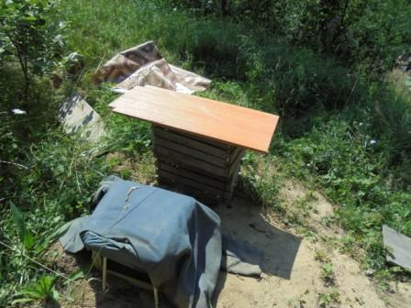

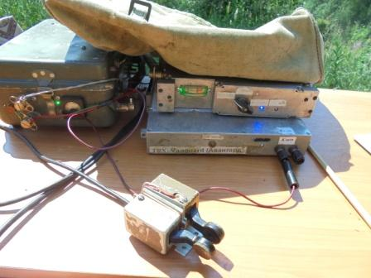

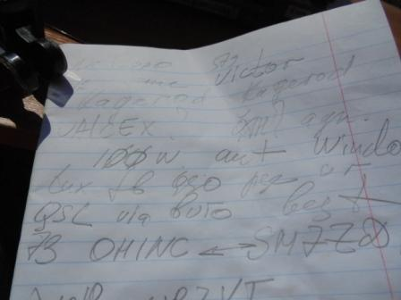
(На пределе, но слышал Виктора UA1CEX!)

>Провел связь 500 мВт только с Лилианом YO3BL. Мне 449, его слышал 579.
>Петроград был в гухоре (UA1CEX, UA1CEG/p). Сеппо OH1NC звучал 569. SM7ZDI
>примерно также. RX3G.

Прекрасно слышу SM7ZDI, OH1NC- никаких признаков сигнала.
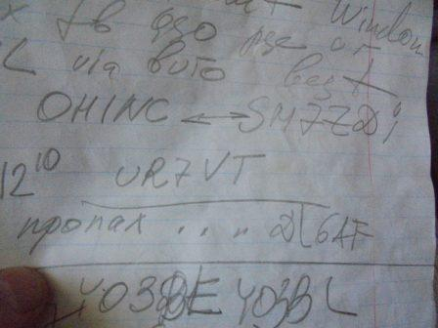

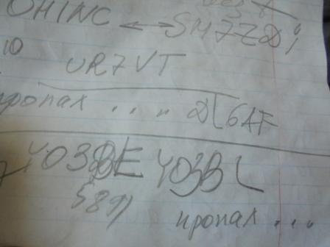
YO3BL – аналогично, я простучал расширенный рапорт, YO3BL пропал…
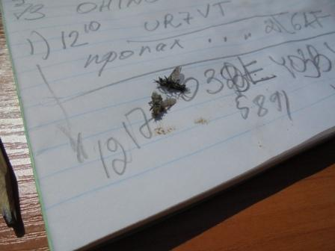
Оводы капитально мешали!
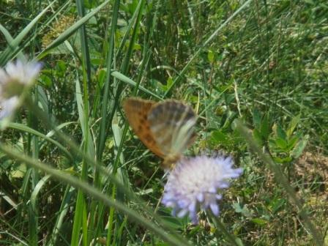

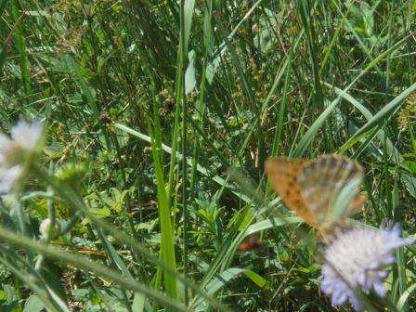
Это в одном метре от радио.

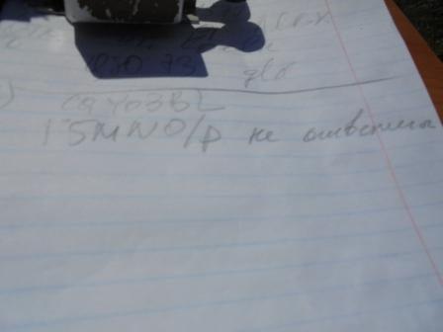

F5MNO/p не ответил.

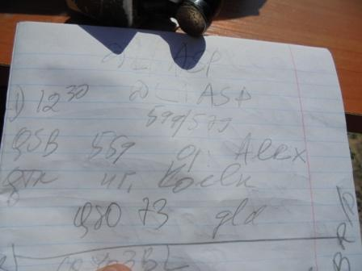

Есть QSO.
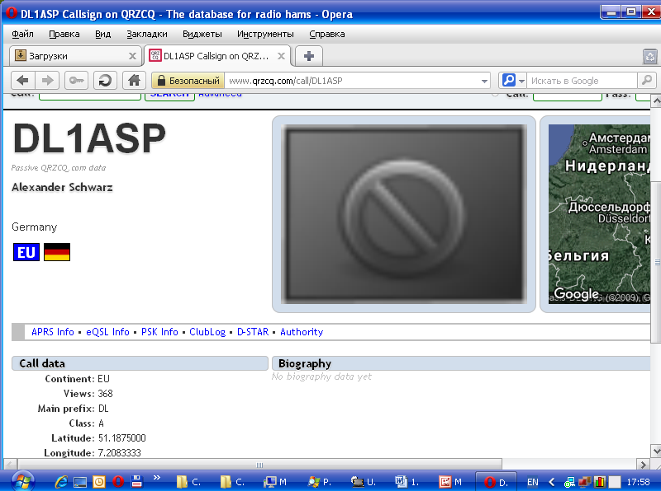

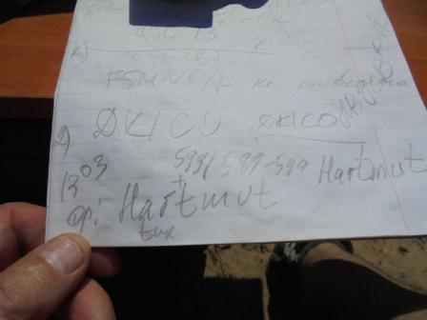

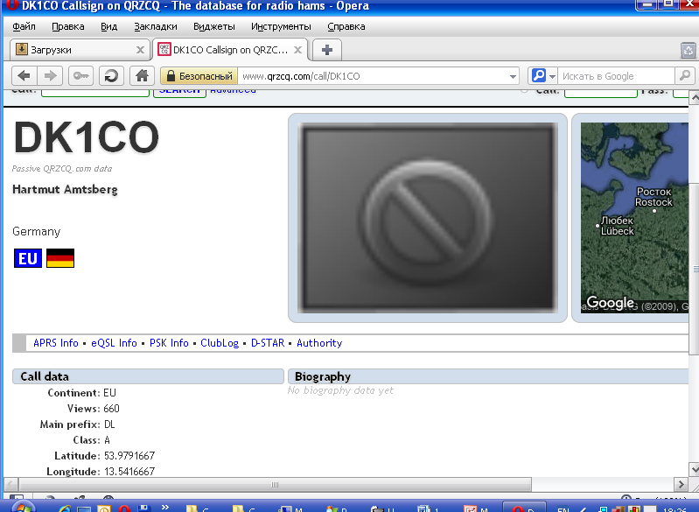

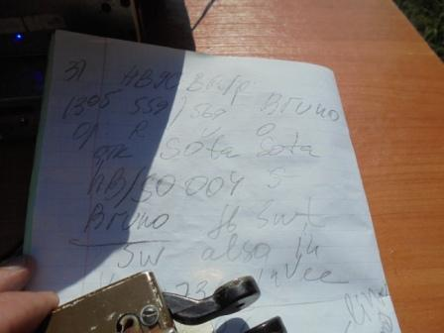
А это уже истинное QRP/QSO! HB9CBR/p! 5 watts!
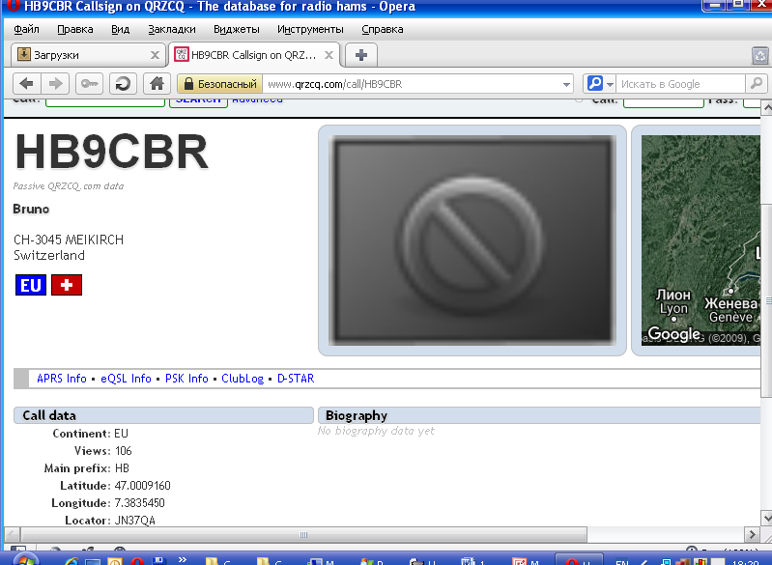

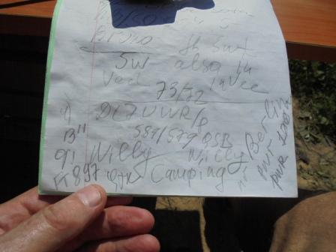

DL7UWR/p! Я передал: «QTH in the Forest». Willy: «QTH Camping nr Berlin»!
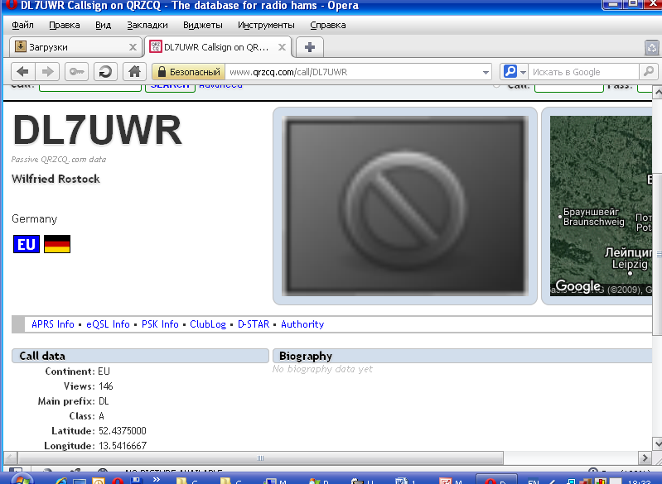

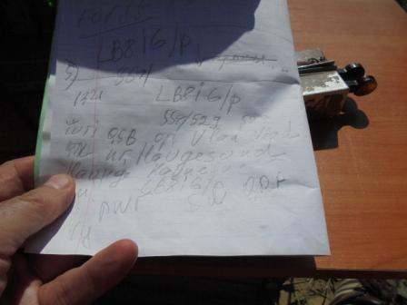

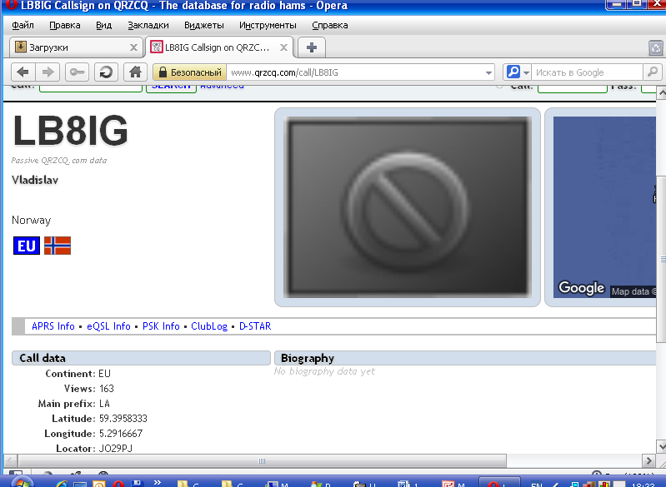

5 QSO, из них 3 QSO/p.

- DL1ASP;
- DK1CO;
- HB9CBR/p, 5 ватт, (Это и есть истинное QRP/QSO! Я «домашние» QRP QSO квалифицирую как «низкий класс»! В поле всё честно: ни компьютера, ни WEB сервиса,т.е WEB- приёмника. И передавать самому, и принимать самому!)
- DL7UWR/p;
- LB8IG/p
Всем этим высококлассным операторам громадная благодарность!

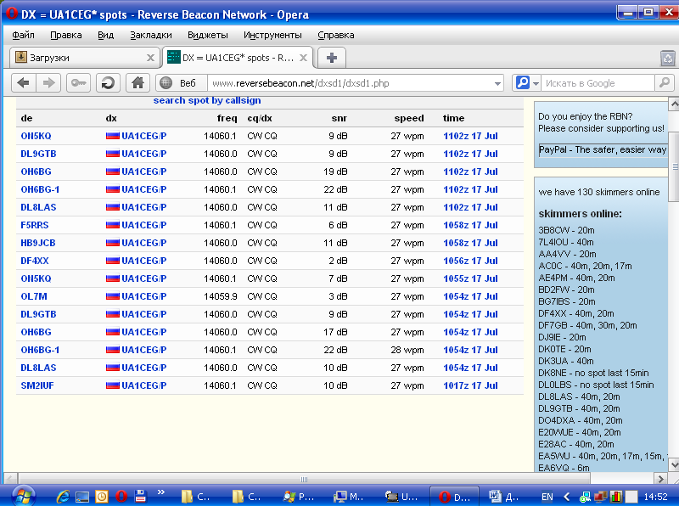

Отлично прошла радио- прогулка!

До встречи в эфире!

Сайт: www.ua1ceg.ru
«Зеркало»: http://ua1ceg.6te.net (1:1 копия, Mozilla Firefox здесь претензий не предъявляет)

